 |  | Ημερομηνία
Ονοματεπώνυμο |  | Ημερομηνία Γέννησης
Διεύθυνση |  | Τηλέφωνο

-----------------------------------------------------------------------------------------------------------------------------------
Παρούσα νόσος: ……………………………………………………….................................
………………………………………………………………………………………………………………..
……………………

Όπου , να κλικάρουμε ως θετική απάντηση και όπου …………. Να μπορούμε να συμπληρώνουμε

----------------------------------------------------------------------------------------------------------------------------------

Ατομικό Ιστορικό :

 | Ναι |  | Όχι
Κάπνισμα | ❐ |  | ❐
Αλκοόλ | ❐ |  | ❐
Αλλεργίες | ❐ ……………….. |  | ❐
Παθήσεις | ❐ |  | ❐
 | Αρτηριακή Υπέρταση  Σακχαρώδης Διαβήτης  Δυσλιπιδιαμία  Υποθυρεοειδισμός  Υπερθυρεοειδισμός  Άλλες  Φαρμακευτική Αγωγή | ❐          ………………  - ………………..  - ………………..  - ………………..  - ………………..  - ……………….. | Η στήλη αυτή να ανοίγει μόνο όταν η απάντηση στις «παθήσεις» είναι «ναι»

Οικογενειακό Ιστορικό:
Μητέρα : …………………………………………………………………………..
Πατέρας: …………………………………………………………………………...
Αδέρφια: ……………………………………………………………………………
Άλλοι : ……………………………………………………………………………

-----------------------------------------------------------------------------------------------------------------------------------
Αν η απάντηση στο «όλες» είναι «ναι» να μην ανοίγει ο αναλυτικός πίνακας

Σε κάθε εγκεφαλική συζυγία να ανοίγει η αναλυτική εξέταση μόνο όταν είναι παθολογική , δηλ. όταν κλικάρουμε το «όχι»
Αντικειμενική νευρολογική Εξέταση:

Εγκεφαλικές συζυγίες:

 | ΔΕΞΙΑ |  | ΑΡΙΣΤΕΡΑ
 | κ.φ. |  | κ.φ.
 | ναι | όχι | ναι | όχι
Όλες | ❐ | ❐ | ❐ | ❐
ΙΙ | ❐ | ❐  Οπτική οξύτητα: ……/ 10  Οπτικά πεδία: ……….  Σημείωση: ……………………….…… | ❐ | ❐  Οπτική οξύτητα: ……/10  Οπτικά πεδία: ……….  Σημείωση: ……………………….……
ΙΙΙ | ❐ | ❐  Σημείωση: ……………………….…… | ❐ | ❐  Σημείωση: ……………………….……
  Κόρες | μύση | ❐ | μυδρίαση | ❐
  Φωτοκινητικό | ναι | ❐ | όχι | ❐
  Ανέλκυση  Βλεφάρων | ναι | ❐ | όχι | ❐
  Διπλωπία | ναι | ❐ | όχι | ❐
  Κόρες | μύση | ❐ | μυδρίαση | ❐
  Φωτοκινητικό | ναι | ❐ | όχι | ❐
  Ανέλκυση  Βλεφάρων | ναι | ❐ | όχι | ❐
  Διπλωπία | ναι | ❐ | όχι | ❐
ΙV | ❐ | ❐  Σημείωση: ……………………….…… | ❐ | ❐  Σημείωση: ……………………….……
  Διπλωπία | ναι | ❐ | όχι | ❐
  Διπλωπία | ναι | ❐ | όχι | ❐
VI | ❐ | ❐  Σημείωση: ……………………….…… | ❐ | ❐  Σημείωση: ……………………….……
  Διπλωπία | ναι | ❐ | όχι | ❐
  Διπλωπία | ναι | ❐ | όχι | ❐
V | ❐ | ❐  V1   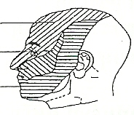  V2   V3  | ❐ | ❐  V1   V2   V3 
VII | ❐ | ❐  Σημείωση: ……………………….…… | ❐ | ❐  Σημείωση: ……………………….……
  Άνω | ❐
  Κάτω | ❐
   | Διαταραχή γεύσης | ❐
   | Διαταραχή σάλιου-δακρύων | ❐
  Άνω | ❐
  Κάτω | ❐
   | Διαταραχή γεύσης | ❐
   | Διαταραχή σάλιου-δακρύων | ❐
VIIΙ | ❐ | ❐  Σημείωση: ……………………….…… | ❐ | ❐  Σημείωση: ……………………….……
  Νυσταγμός | ❐ | ………………………
  Romberg | ❐ | ………………………
  Unterberger | ❐ | ………………………
  Rinne | ❐ | ………………………
  Weber | ❐ | ………………………
  Νυσταγμός | ❐ | ………………………
  Romberg | ❐ | ………………………
  Unterberger | ❐ | ………………………
  Rinne | ❐ | ………………………
  Weber | ❐ | ………………………
ΙΧ | ❐ | ❐  Σημείωση: ……………………….…… | ❐ | ❐  Σημείωση: ……………………….……
  Διαταραχή ανύψωσης μαλθακής υπερώας | ❐ | ………………
  Διαταραχή θέσης σταφυλής | ❐ | ………………
  Διαταραχή κατάποσης | ❐ | ………………
  Διαταραχή φώνησης | ❐ | ………………
  Διαταραχή αισθητικότητας φάρυγγα | ❐ | ………………
  Αντανακλαστικό φάρυγγα | κ.φ |  | ❐ | όχι | ❐
  Διαταραχή ανύψωσης μαλθακής υπερώας | ❐ | ………………
  Διαταραχή θέσης σταφυλής | ❐ | ………………
  Διαταραχή κατάποσης | ❐ | ………………
  Διαταραχή φώνησης | ❐ | ………………
  Διαταραχή αισθητικότητας φάρυγγα | ❐ | ………………
  Αντανακλαστικό φάρυγγα | κ.φ |  | ❐ | όχι | ❐
Χ | ❐ | ❐  Σημείωση: ……………………….…… | ❐ | ❐  Σημείωση: ……………………….……
ΧΙ | ❐ | ❐  Σημείωση: ……………………….…… | ❐ | ❐  Σημείωση: ……………………….……
  Στερνοκλ/δής | κ.φ | ❐ | όχι | ❐
   |  |  |  | Ατροφία | ❐
  Τραπεζοειδής | κ.φ | ❐ | όχι | ❐
   |  |  |  | Ατροφία | ❐
  Στερνοκλ/δής | κ.φ | ❐ | όχι | ❐
   |  |  |  | Ατροφία | ❐
  Τραπεζοειδής | κ.φ | ❐ | όχι | ❐
   |  |  |  | Ατροφία | ❐
ΧΙΙ | ❐ | ❐  Σημείωση: ……………………….…… | ❐ | ❐  Σημείωση: ……………………….……
  Θέση γλώσσας | κ.φ | ❐ | όχι | ❐
  Θέση γλώσσας | κ.φ | ❐ | όχι | ❐

Κινητικότητα:

Μυϊκή ισχύς
Κ.Φ.
Ναι 
Όχι 
Κεντρικού τύπου 
Περιφερικού τύπου 
MRC (βλέπε κλίμακες)
Ανοιγόμενα κουτάκια ανάλογα με την προηγούμενη απάντηση
Ημιπάρεση 
Παραπάρεση 

Ανοιγόμενα κουτάκια ανάλογα με την προηγούμενη απάντηση

Μυϊκή τόνος
Κ.Φ.
Ναι 
Όχι 
Δυσκαμψία 
Σπαστικότητα 
Σημείο οδοντωτού τροχού 
Άλλο  ……………………..

Μυϊκή ατροφία 

Περιοχή | Δεξιά | ❐ | Αριστερά | ❐
Ωμική ζώνη
Άκρα χείρα
Πυελική ζώνη
Μυς κνήμης
Άκρος πους

λίστα μυών και να κλικάρουμε σε αυτά που εμφανίζουν ατροφία, να ανοίγει μόνο όταν η απάντηση είναι θετική
Στάση/ Βάδιση
Κ.Φ.
Ναι 
Όχι 
Σπαστικό 
Αταξικό
Σπαστικοαταξικό 
Άλλο  ……………………..
Παρκινσονικό 
Καλπαστικό 
Νήσσειο 
Ημιπληγικό 
Παραπλγικό 
ΔΕ 
ΑΡ 
Αισθητική αταξία
Παρεγκεφαλιδικό
ΔΕ 
ΑΡ 
Ανοιγόμενα κουτάκια ανάλογα με την προηγούμενη απάντηση

Αν η απάντηση είναι “”κ.φ. όλες” να μην ανοίγουν τα αναλυτικά υπόλοιπα

Παρεγκεφαλιδικές δοκιμασίες:

 | ΔΕΞΙΑ |  | ΑΡΙΣΤΕΡΑ
 | κ.φ | παθολογική | κ.φ | παθολογική
όλες | ❐ | ❐ | ❐ | ❐
δείκτης-ρίνα | ❐ | ❐ | ❐ | ❐
πτέρνα-γόνυ | ❐ | ❐ | ❐ | ❐
δυσδιαδοχοκινησία | ❐ | ❐ | ❐ | ❐
Gordon- Holmes | ❐ | ❐ | ❐ | ❐
Στάση (βάση στήριξης) | ❐ | ❐ | ❐ | ❐

Αντανακλαστικά:

ΠΕΛΜΑΤΙΑΙΑ
 | κάμψη | babinski | αδιάφορο/ άλλο
ΔΕ | ❐ | ❐ | ❐ ………………………
ΑΡ | ❐ | ❐ | ❐ ……………................

Τενόντια Αντανακλαστικά:

Ομότιμα κ.φ. 
+1 +2  +3 
Παθολογικά
↑ 
Παθολογικά
↓ 

Κλίμακας
πολυνευροπάθειας 1 
Κλίμακας
πολυνευροπάθειας 2 

Να εμφανίζεται ο κάτω πίνακας.*

*
Τενόντια: | Δικεφάλου | Τρικεφάλου | Βραχκερκιδικό | Επιγονάτιο | Αχίλλλειο
Δεξιά
Αριστερά

Αισθητικότητα:

Για ΚΝΣ

 | Επιπολής | Εν τω βάθει
Άνω άκρα:

Κάτω άκρα

Για ΠΝΣ ( όχι μυασθένεια- μυοπάθεια)

*Neurological Disability Score – Sensation (βλ. Κλίμακες)

Ορθοκυστικές διαταραχές:

Ναι | ❐ | Όχι | ❐

Επίπεδο συνείδησης: κ.φ.
ναι | όχι
❐ | ❐

Ανώτερες νοητικές λειτουργίες: κ.φ.
Αν η απάντηση είναιόχι τότε πίνακας minimental ή άλλος (δεν επισυνάπτονται ακόμα) επισυνάπτουμε τις γνωματεύσεις των εξετάσεων
ναι | όχι
❐ | ❐

-----------------------------------------------------------------------------------------------------------------------------------

Αν μπορούμε να επισυνάπτουμε τις γνωματεύσεις των εξετάσεων

Παρακλινικός έλεγχος:

 | Επισύναψη | Σημειώσεις – Σχόλια
- ΗΝΓ/ ΗΜΓ: |  | ……………………………………….
- MRI εγκεφάλου: |  | ……………………………………….
- ΗΕΓ: |  | …………………………………………
- Triplex καρωτίδων: |  | …………………………………………
- Αιματολογικός έλεγχος:  i. Γενική Αίματος  ii. Βιοχημικός έλεγχος  iii. Θυρεοειδικός έλεγχος  iv. Ανοσολογικός έλεγxος |        | ………………………………….  ………………………………….  ………………………………….  ………………………………….
- MRI ΑΜΣΣ |  | ………………………………….
- Άλλες |  | ………………………………….

Διάγνωση: …………………………………………………..

Ανάλογα με τη διάγνωση να ανοίγετε αντίστοιχη κλίμακα π.χ.
Αν πολυνευροπάθεια →κλίμακα 1
Αν διαβητική πολυνευροπάθεια →κλίμακα 2
Αν μυασθένεια →κλίμακα 4

Νόσημα | Κωδικός
ΑΕΕ
ΣΚΠ
Ν Παρκινσον
Κληρονομική πολυνευροπάθεια
Επίκτητη πολυνευροπάθεια οξεία GBS
Επίκτητη πολυνευροπάθεια CIDP
Διαβητική πολυνευροπάθεια
Τοξική πολυνευροπάθεια
Άλλη πολυνευροπάθεια
Μονονευροπάθεια ΣΚΣ
Μονονευροπάθεια Ωλενίου
Μονονευροπάθεια Περονιαίου
Μονονευροπάθεια άλλη
Ριζοπάθεια
Πλεξοπάθεια
Νόσος κινητικού νευρώνα
Μυοπάθεια
μυασθένεια
Πάθηση αυτόνομου νευρικού συστήματος
Άλλο

ΠΟΡΕΙΑ ΝΟΣΟΥ

Επίσκεψη 1
Ημερομηνία:
Σε κάθε επίσκεψη να εμφανίζεται κλίμακα με όλα τα προηγούμενα score
(μάλλον σαν excel ώστε να γίνεται σύγκριση οριζοντίως με προηγούμενες μετρήσεις)
- Κλινική εικόνα:

- Κλίμακα:

- Φαρμακευτική αγωγή:
Ανάλογα με τη διάγνωση να εμφανίζονται διαφορετικά πρωτόκολλα.
Κι εδώ οριζόντια σύγκριση σε κάθε επίσκεψη

Π.χ για πολυνευροπάθεια

Hμερομηνία | Π.χ.12/3/2014 | 14/6/2014
Κατηγορία | Δοσολογία | Δοσολογία
Κορτικοστεροειδή

IVIG

AZP
cellcept
Άλλο

4. Συστάσεις-σχόλια:

ΚΛΙΜΑΚΑ 1 – TNS
Για τοξική πολύνευροπάθεια
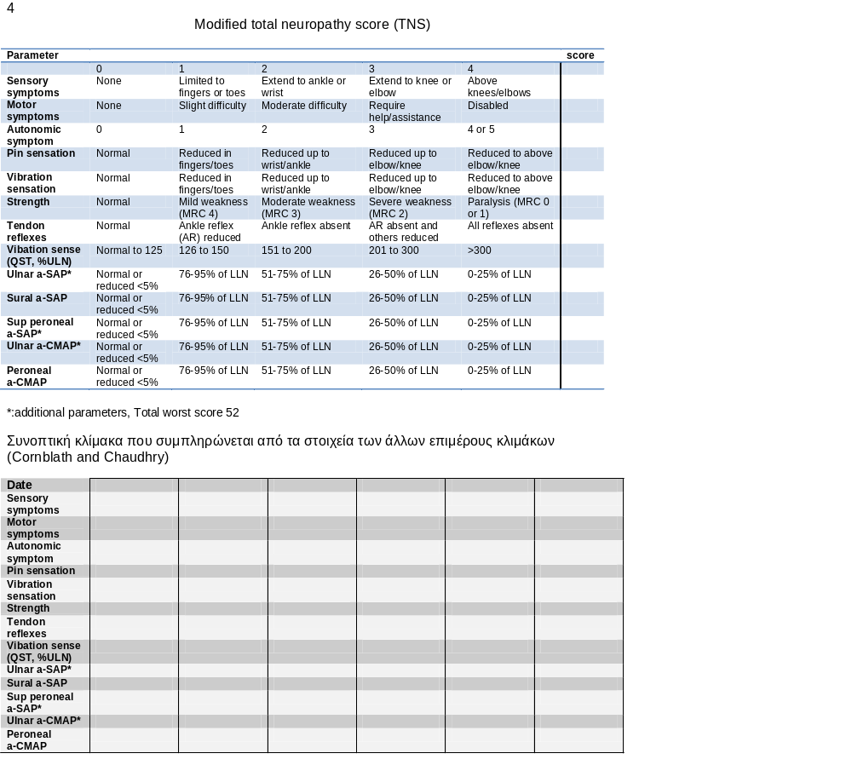

ΚΛΙΜΑΚΑ 2

Για πολυνευροπάθεια
Neurological Symptom Score

Date
1.Symptoms of muscle weakness
Bulbar
Extraocular
Facial
Tongue
Throat
Limbs
Shoulder girdle & upper arm
Hand
Glutei & thigh
Legs
2. Sensory disturbances
Negative symptoms
Difficulty identifying objects in mouth
Difficulty identifying objects in hand
Unsteadiness in walking
Positive symptoms
“Numbness”, “asleep feeling”, “like Novocain”, “pricking” at any site
Pain- burning, deep aching, tenderness – at any location
3. Autonomic symptoms
Postural fainting
Impotence in male
Loss of urinary control
Night diarrhea
Summation

Scoring: 0 for normal and 1 for presence of a symptom

Neuropathy progress chart – MRC
ΚΛΙΜΑΚΑ 2

Για πολυνευροπάθεια

Date
Vital capacity
Ventilation
Swallowing
 | R | L | R | L | R | L | R | L | R | L | R | L
Eye movements
Face
Neck flexion
Shoulder abduction*
Shoulder adduction
Elbow flexion*
Elbow extension
Wrist flexion
Wrist extension*
Ext dig communis
Grip
1st dorsal inteross*
Abd poll brevis
Hip flexion*
Hip extension
Knee flexion
Knee extension*
Ankle dorsiflexion*
Ankle plantar flexion
EXPANDED MRC SUM SCORE*
Hop
Walk 5m with aid
Walk 5m unaided
Run
Time walk 10m (secs)
Disability grade

*MRC sum score of asterisked movements; 4, 4+ and 5- count as 4; top score 70

Disability grade: 0= healthy, 1=minor symptoms or signs/capable of running, 2=able to walk 10m unaided/not run, 3=able to walk 10m with support or walker, 4=chair bound/bedbound, 5=requiring assisted ventilation

Κλίμακα για μυϊκή ισχύ από R. Hughes

ΚΛΙΜΑΚΑ 2

Για πολυνευροπάθεια

Neurological Disability Score*

*Only for sensation and tendon reflexes

Sensation
Date
Date |  | R | L | R | L | R | L | R | L
Index-finger
 | Touch-pressure
 | Pricking pain
 | Vibration
 | Joint position
Wrist
 | Touch-pressure
 | Pricking pain
 | Vibration
 | Joint position
Elbow
 | Touch-pressure
 | Pricking pain
 | Vibration
 | Joint position
Great toe
 | Touch-pressure
 | Pricking pain
 | Vibration
 | Joint position
Ankle
 | Touch-pressure
 | Pricking pain
 | Vibration
 | Joint position
Knee
 | Touch-pressure
 | Pricking pain
 | Vibration
 | Joint position
Summation

Tendon reflexes
Date
 | R | L | R | L | R | L | R | L
Biceps brachii
Triceps brachii
Brachioradialis
Quadriceps
Triceps surae
Summation

0 for normal, 1 for decreased, 2 for loss or absent / especially for quantitative estimation of vibration 1 for score ≥5/8 and 2 for score <4/8 / total worst sensory score 96, total worst tendon reflexes score 20

ΚΛΙΜΑΚΑΣ 3- NIS-LL

Για διαβητική πολυνευροπάθεια

Neuropathy Impairment Score of the Lower Limb ( NIS-LL)
A. Motor Activity | R | L |  |  | Muscle power grading
Hip flexion |  |  |  |  | 0 | normal
Hip extension |  |  |  |  | 1 | 25% weak
Knee flexion |  |  |  |  | 2 | 50% weak
Knee extension |  |  |  |  | 3 | 75% weak
Ankle dorsifleion |  |  |  |  | 3.25 | movement against gravity
Ankle plantar flexion |  |  |  |  | 3.5 | movement with gravity eliminated
Toe extension |  |  |  |  | 3.75 | muscle flicker, no movement
Toe flexion |  |  |  |  | 4 | paralysis
Score |  |  |  | (0-64)
B. Sensation | R | L |  |  | Sensory grading
Touch Pressure |  |  |  |  | 0 | normal
Pinprick |  |  |  |  | 1 | decreased
Vibration |  |  |  |  | 2 | absent
Joint position
 |  |  |  |  | Sensory stimuli are applied to the dorsal
Score |  |  |  | (0-16) | surface of the great toe at the terminal phalanx
C. Reflexes | R | L |  |  | Reflex grading
Quadricepts |  |  |  |  | 0* | normal
Ankle |  |  |  |  | 1 | decreased
 |  |  |  |  | 2 | absent
Score |  |  |  | (0-8)
 |  |  |  |  | *50-69yrs | decreased ankle reflexes
 |  |  |  |  | *>70yrs | absent ankle reflexes
Total Score |  |  |  | (0-88)

ΚΛΙΜΑΚΑΣ 4

Για μυασθένεια

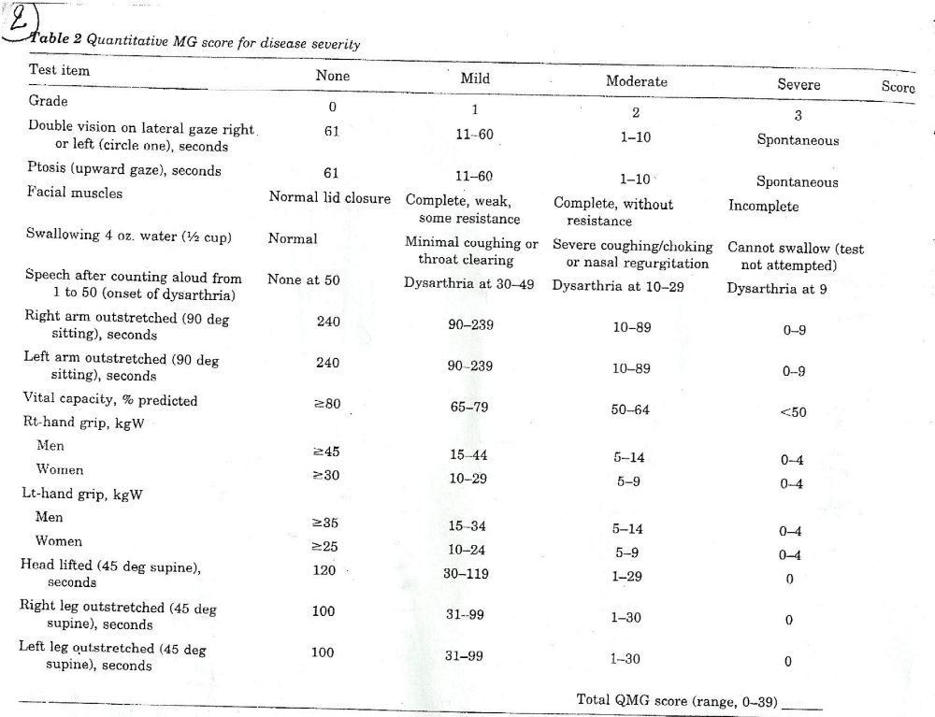

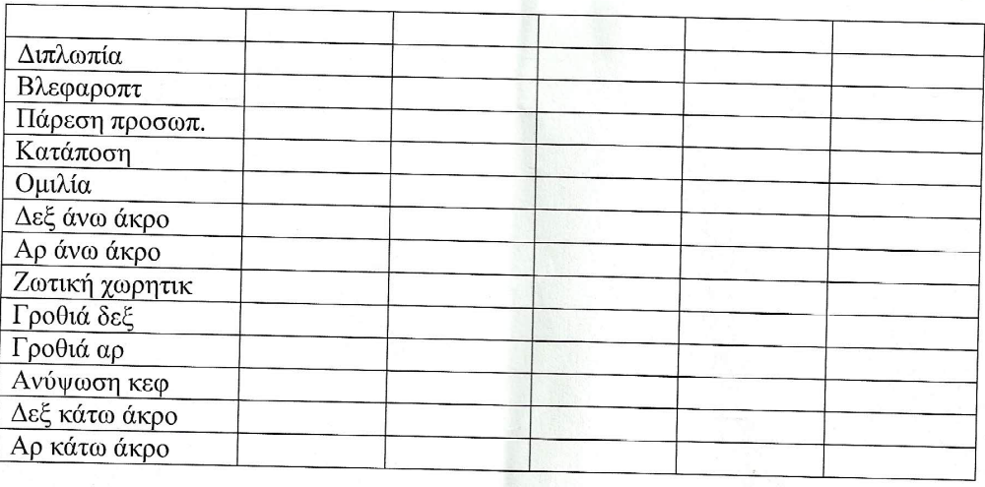
ΚΛΙΜΑΚΑΣ 4- ONLS

Για πολυνευροπάθεια

